EL BENDITO GPS

http://fsxparatodos.blogspot.com/p/el-bendito-gps.html

En esta pagina veremos como configurar un rumbo mediante el GPS y como hacer que el avion lo siga de forma automatica, ya sea hacia un destino final o hacia un VOR o DME.
En principio debemos abrir el GPS ubicados en la pantalla FPL
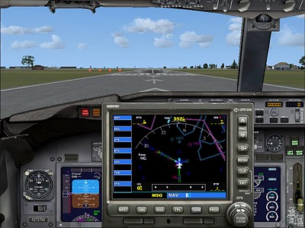
Al costado derecho veremos que hay un pequeño boton con una flecha dentro de un arco, perionamos y no aparece una pantalla donde colocaremos nuestro destino. Para poder escribir en esta pantalla deberemos presionar las flechitas pequeñas del dial de abajo a la derecha para que el cursor titile y nos permita escribir con el teclado de nuestra pc
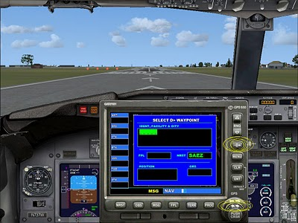
Una vez que tenemos el destino escrito (en este caso sera SABE) dedemos presionar 3 veces la teclita ENT del GPS. El destino sera guardado y podremos volver a la pagina de FPL con el botoncito FPL
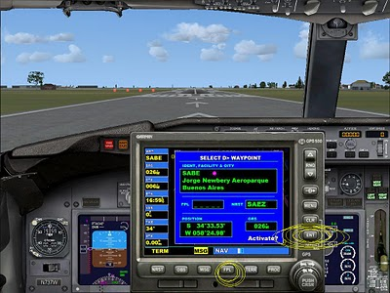

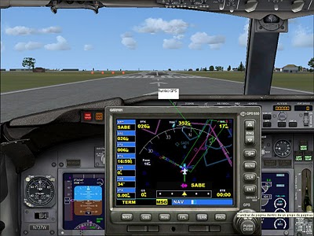
En la pantalla ahora se puede apreciar el rumbo GPS marcado como una guia fucsia, la distancia en NM al destino en la esq. sup derecha, el tiempo estimado de llegada en la esq, inf. derecha y la velocidad con repsecto al suelo de la aeronave en la esq. inf. izq.
Para que el piloto automatico siga este rumbo, lo que se debera hacer una vez que hayamos despegado colocar el conmutador NAV/GPS en la posicion GPS y activar el seguimiento de rumbo por medio del boton VORLOC (en el 737, en los demas aviones es el boton NAV)
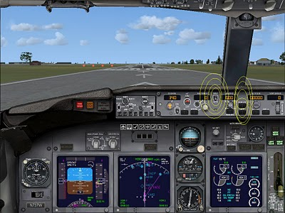
El avion entonces virara hacia el rumbo GPS y sera nuestra tarea configurar el regimen de ascenso y las velocidades para que el vuelo se realice de forma correcta.
De la aproximacion al Aeropuerto me ocupo en la pagina LA APROXIMACION y EL ILS.
Ademas de esta funcion, el GPS brinda datos tales como VOR cercanos, datos sobre el aeropuerto como pistas, frecuencias de comunicacion y/o aproximacion, cantidad de pistas y funcionalidad de las mismas, etc. Veamos a continuacion una guia rapida de como acceder a esta info:
LAS PAGINAS DE INFORMACION
Supongamos que salimos del aeropuerto de N.Y. (KJFK) con destino a Washintong DC, en el Aeropuerto Ronald Reagan (KDCA). Una vez que hayamos activado el A/P iremos a ver en el GPS cual es la informacion disponible sobre el destino. Nos ubicamos en la pantalla FPL y alli presionamos una vez la flecha de la derecha (grande) del dial del GPS
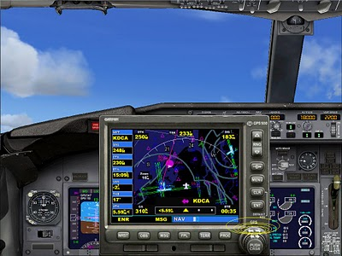
Una vez que presionemos la flecha grande estaremos en la pantalla WPT o WayPoinT. Aqui es donde buscaremos la info de esta manera: en esta pantalla haremos algo parecido a lo que hicimos para programar el rumbo. Entonces presionamos una vez el boton grande del dial del GPS (PUSH CRSR) para activar el cursor y presionamos una vez la flecha pequeña de la derecha pasra poder escribir el ICAO del destino:
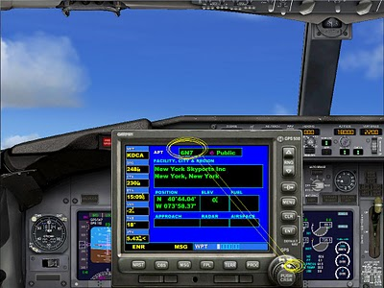

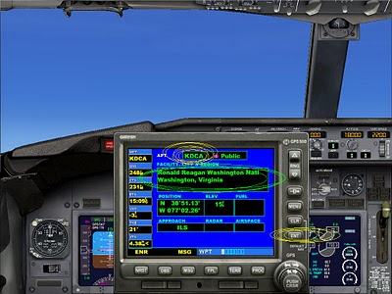
Aqui vemos finalmente que el destino es el correcto, entonces presionamos ENT hasta que el cursor titilante desaparece. Ahora con las flechitas pequeñas del dial navegaremos por las paginas del WPT:
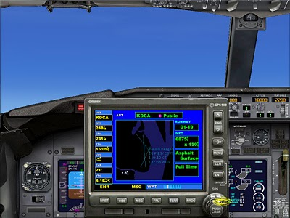
Al presionar a la derecha una vez nos aparece la disposicion de las pistas, elevacion, sintonia de torre y ATIS, asi como la longitud y caracteristicas de la pista y su capacidad de uso. Presionamos una vez mas la flechita y pasamos a las sintonias de ILS, torre de control, ATIS, etc.:
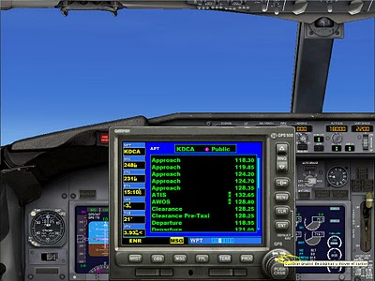

Aqui haremos lo siguiente: primero activaremos el cursor con el boton del dial (PUSH CRSR) y usaremos las flechas grandes para movernos de arriba hacia abajo o viceversa para buscar la sintonia de nuestra necesidad. En esta ocasion buscamos la sintonia de ILS, que estan siempre debajo de todo:
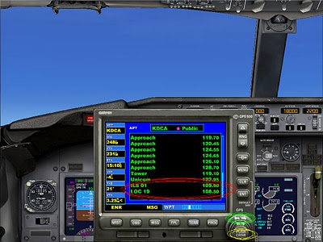
Voila! Ahi estan! ya podemos efectuar una app ILS sin problemas! Ya tenemos la pista, la elevacion y la freq ILS. Recuerden que siempre pueden volver al mapa con la tecla FPL y al lugar del WPT donde salieron con la flecha grande derecha. A practicar y suerte!

